27.04.2020 j.polski klasa 4

Temat: Jak wyczarować sny: „Akademia Pana Kleksa” Jan Brzechwa.

Akademia pana Kleksa – jest książką dla dzieci napisaną przez Jana Brzechwę i wydaną w 1946 roku. Jest to historia dwunastoletniego, niesfornego, rudego Adasia Niezgódki, który zostaje umieszczony w tytułowej akademii wraz z dwudziestoma czterema innymi chłopcami – wszyscy o imionach zaczynających się na literę A. Opiekuje się nimi Pan Kleks z pomocą Mateusza – uczonego szpaka, który wymawia jedynie końcówki wyrazów.
Akademia znajduje się przy ulicy Czekoladowej. Zajmuje kolorowy, trzypiętrowy gmach. Na parterze mieszczą się sale szkolne, na pierwszym piętrze są sypialnie oraz jadalnia, na drugim mieszka pan Kleks i uczony szpak Mateusz, a na trzecim przechowuje swoje sekrety, do których dostęp ma tylko on, ponieważ schody doprowadzone są tylko do drugiego piętra, i do których dostaje się przez komin. Budynek otacza ogromny park oraz mur, w którym znajdują się furtki prowadzące do sąsiednich bajek. Bohater książki odwiedza między innymi bajkę o dziewczynce z zapałkami oraz bajkę o śpiącej królewnie i siedmiu braciach.
Zajęcia w akademii – dzień w akademii zaczyna się o piątej rano, kiedy to na nosy chłopców kapie woda prosto ze śluz umieszczonych w suficie. Od razu wszyscy pędzą pod prysznic, z którego płynie woda zawsze z dodatkiem jakiegoś soku. O wpół do szóstej jest śniadanie, a o szóstej apel, po którym pan Kleks zbiera od chłopców senne lusterka, w których odbijają się ich sny (za jeden z najciekawszych pan Kleks uznał sen Adasia „O siedmiu szklankach”). Lekcje zaczynają się o siódmej, są to między innymi: kleksografia, przędzenie liter, leczenie chorych sprzętów, gra w piłkę-globus, czyli nauka geografii. Do ciekawych przygód w Akademii należą także odwiedziny w fabryce dziur i dziurek i odwiedziny Adasia w psim raju, gdzie spotkał swojego Reksia.

Główni bohaterowie to:
- Adam Niezgódka – główny bohater książki. Gdy rozpoczyna się jego przygoda, ma on 12 lat. Sądził, że miał gliniane ręce, upuszczał wszystko, spóźniał się na lekcje. Pewnego dnia szpak Mateusz przyleciał do niego i przekazał mu zaproszenie do Ambrożego Kleksa, który zaprasza go do bajki Akademia pana Kleksa.
- Inni uczniowie pana Kleksa – przyjaciele Adama (było ich 23). Ich imiona zaczynały się na literę A.
- Pan Kleks – na imię ma Ambroży i jest bohaterem także innych książek Jana Brzechwy. Potrafi unosić się w powietrzu, przyrządzać potrawy z kolorowych szkiełek, powiększać i zmniejszać przedmioty, trzymać płomyki świec w swoich kieszeniach bez dna. Ma na twarzy kolorowe piegi i twierdzi, że piegi są piękne i modne. Ubiera się w cytrynowo-żółtą kamizelkę („Zrobioną chyba z samych kieszeni”). Uczy przedmiotów takich jak kleksografia czy przędzenie liter. Ma szpaka Mateusza. Na końcu bajki Alojzy, syn Golarza Filipa, niszczy mu sekrety. Wówczas okazuje się, że Golarz Filip jest zamienionym przez doktora Paj-Chi-Wo w człowieka guzikiem od czapki Bogdychanów, dzięki któremu szpak Mateusz zmienia się w autora opowieści o Panu Kleksie.
- Mateusz – tak naprawdę wcale nie jest szpakiem. Wymawia tylko końcówki wyrazów, np. gdy odbiera telefon, mówi: „Oszę u emia ana Eksa”, to znaczy: „Proszę tu Akademia pana Kleksa”. Kiedyś był chłopcem-księciem, który zastrzelił króla wilków, przez co kraj padł ofiarą okrutnej zemsty. Na jego nodze była rana. Wyleczył ją tajemniczy doktor Paj-Chi-Wo. Za pomocą podarowanej przez niego cudownej czapki Bogdychanów zamienił się w ptaka i uciekł z pałacu opanowanego przez wilki. Na końcu bajki Mateusz zmienia się w autora opowieści, można go więc utożsamić z samym Janem Brzechwą.

Pozostali bohaterowie to:
- Doktor Paj-Chi-Wo – lekarz, który wyleczył Mateusza. Gdy guzik zginął z czapki, doktor zrobił z niego pana Kleksa. Pojawił się w rozdziale „Niezwykła opowieść Mateusza”.
- Bogumił Kopeć – dyrektor fabryki dziur i dziurek. Pojawił się w rozdziale „Fabryka dziur i dziurek”. Oprowadzał Ambrożego (jego przyjaciela) i uczniów po fabryce.
- Golarz Filip – fryzjer pana Kleksa, nienawidzi jego i uczniów, nie lubi obcinać ich włosów. W rozdziale „Anatol i Alojzy” przyprowadza dwóch synów: Anatola i Alojzego. Pojawia się w „Anatolu i Alojzym” i „Sekretach pana Kleksa”.
- Anatol – syn Filipa Golarza. Był prawdziwym chłopcem. Na nazwisko ma Kukuryk. Ma brata Alojzego. Pojawia się w „Anatol i Alojzy” oraz „Sekrety pana Kleksa”.
- Alojzy – młodszy brat Anatola. Tak naprawdę jest zwykłą lalką skonstruowaną przez Filipa. Zaczął niszczyć wszystko, bo myślał, że to dobra rzecz. Zniszczył sekrety pana Kleksa. Pojawia się w rozdziałach „Anatol i Alojzy”, „Historia o księżycowych ludziach” i „Sekrety pana Kleksa”.
- Reks – pies Adasia, który wpadł pod koła samochodu i trafił do psiego raju. Pojawia się w rozdziale „Moja wielka przygoda”.

Przedstawiłam Wam krótki opis lektury. Dzisiaj jednak chciałabym zająć się jedynie fragmentem książki.

Lustra mogą mieć różne funkcje. Panu Kleksowi służyły jako łapacze snów jego wychowanków. Dzięki temu mógł robić kolorowe pastylki i wzmacniać dobre sny u swoich uczniów. Przekonaj się, w jaki sposób.

Ćwiczenie 1
Przypomnij sobie różne powierzchnie, które mogą mieć funkcję lustra. W czym jeszcze, oprócz zwierciadła, możesz się przeglądać?

Ćwiczenie 2
W wielu opowieściach lustro ma magiczną moc. Przypomnij sobie kilka takich historii. Wybierz jedno z magicznych luster i opisz jego wygląd i właściwości.

Ćwiczenie 4
Przyjrzyjcie się ilustracji. Czy tak mogłoby wyglądać senne lusterko? O czym śniłaby osoba, której sen został w nim odbity ? Jak wy je sobie wyobrażacie. Co pokazywałoby wasze lusterko?
Co odbija senne lusterko na zdjęciu?

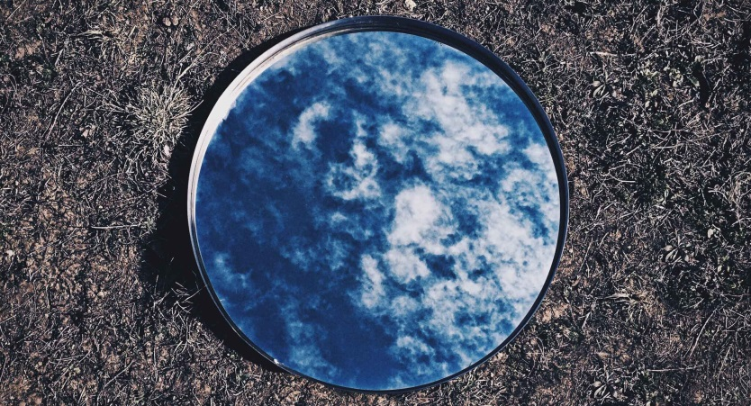

Ćwiczenie 5
Sporządźcie listę nazw miejsc i mebli służących do wypoczynku. Zwróćcie szczególną uwagę na meble służące do spania.

Ćwiczenie 6
Połącz nazwy miejsc do spania z nazwami osób, które z nich korzystają.

Ćwiczenie 7
Przeczytaj tekst „Senne lusterka” i zaznacz w nim dowolnym kolorem opis miejsca służącego chłopcom do spania.

Jan Brzechwa Senne lusterka
Co rano punktualnie o piątej Mateusz otwiera tak zwane śluzy. Są to niewielkie otwory w suficie, poumieszczane akurat nad łóżkami chłopców. Otworów takich jest tyle, ile łóżek, czyli ogółem dwadzieścia cztery. Gdy je Mateusz otwiera, zaczyna przez nie sączyć się zimna woda, która kapie prosto na nasze nosy. [...]
O godzinie szóstej rano Mateusz chwyta w dziób mały srebrny dzwoneczek i dzwoni na apel. Biegniemy wówczas wszyscy do gabinetu pana Kleksa, gdzie pan Kleks już na nas czeka i na dzień dobry całuje każdego w czoło.
Po apelu pan Kleks wchodzi do dużej szafy stojącej w rogu gabinetu i przez okienko w jej drzwiach odbiera od nas senne lusterka. Mają one swoje szczególne przeznaczenie. Na nocnych stolikach przy każdym z łóżek stoi takie lusterko przez całą noc. Odbijają się w nich nasze sny i rano, gdy lusterka oddajemy panu Kleksowi, ogląda on dokładnie, co śniło się każdemu z nas. Sny niedobre, niedokończone, głupie i nieodpowiednie idą do śmietnika, a pozostają tylko te, które spodobały się panu Kleksowi.
Za pomocą waty przesyconej sennym kwasem pan Kleks zbiera z lusterek wszystkie sny i wyciska je do porcelanowej miseczki. Tam suszą się one jakiś czas. Gdy wyschną one już na proszek, pan Kleks na specjalnej maszynce wytłacza z nich kolorowe pastylki, które wszyscy zażywamy na noc. Dzięki temu mamy coraz ładniejsze i coraz ciekawsze sny, a najpiękniejsze z nich pan Kleks zapisuje w senniku swojej Akademii.

Jan Brzechwa, Senne lusterka, [w:] tegoż, Akademia Pana Kleksa, Warszawa 1990, s. 38–40.

Teraz odpowiedz na pytania dotyczące tekstu „Senne lusterka”. Wybierz jedną odpowiedź. Możesz zaglądać do tekstu przez cały czas .
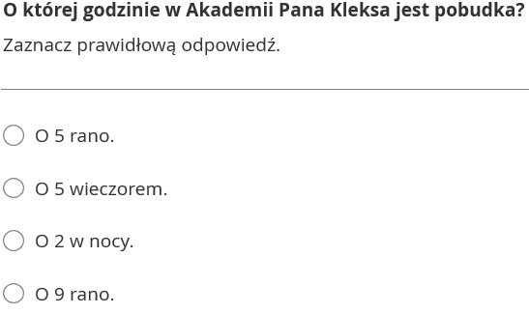
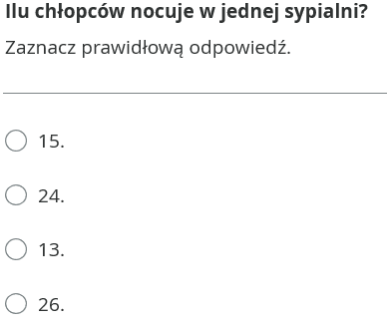
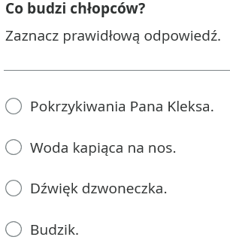
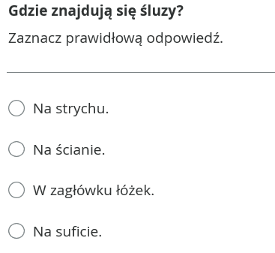
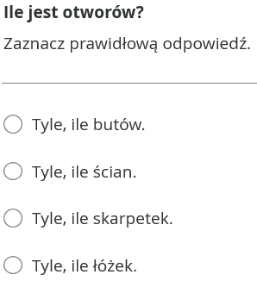
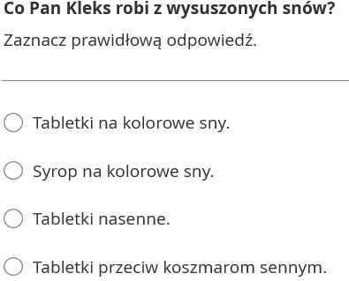

Ćwiczenie 9
Przeczytaj jeszcze raz tekst i opowiedz jego treść według planu:

- Pobudka.
- Apel.
- Oddawanie sennych lusterek.
- Wyciskanie snów.
- Kolorowe pastylki.

- Zadania dla chętnych:

Ćwiczenie 1
Pomóżcie Panu Kleksowi, który zaczyna tracić pamięć, i napiszcie przepis na pastylki na kolorowe sny. Pamiętajcie, że przepis powinien zawierać tytuł, listę składników i ich proporcje oraz opis sposobu przyrządzania.

Ćwiczenie 2
Przeczytaj w przypisach, co znaczy słowo „sennik”. Opisz jeden ze swoich snów, który mógłby się znaleźć w senniku Akademii Pana Kleksa.

Zdjęcia wykonanej pracy proszę odesłać do mnie na:
pocztą e-maila: madzia.rotuska1@wp.pl

W razie trudności w rozwiązywaniu zadań jestem dzisiaj do dyspozycji uczniów w godzinach 11:00 – 15:00"

